**BENEMÉRITA UNIVERSIDAD AUTÓNOMA DE PUEBLA**



**FACULTAD DE CIENCIAS DE LA**

**COMPUTACIÓN**

**INGENIERIA EN CIENCIAS DE LA COMPUTACIÓN**

MANUAL DE USUARIO

Proyecto Final

Erick Pichón Cuahtepitzi

201941862

Materia: PROGRAMACION 1

23/11/2020

MANUAL DE USUARIO

Este manual presenta una guía en que el usuario puede interactúa con el juego simplificado Battleship.

El objetivo de este es derribar a un total de 10 barcos que se encuentran ocultos en un lugar ya previamente establecido, el jugador tendrá que hundir a cada uno de ellos hasta derribarlos por completo y ganar una partida que será registrada de forma permanente en este juego, de otro modo, si se acaban las oportunidades que se te dieron al comienzo antes de lograr derribarlos a todos los barcos, se te declarara perdedor.

Cuando se ejecuta el programa, el usuario inmediatamente observa el menú principal.

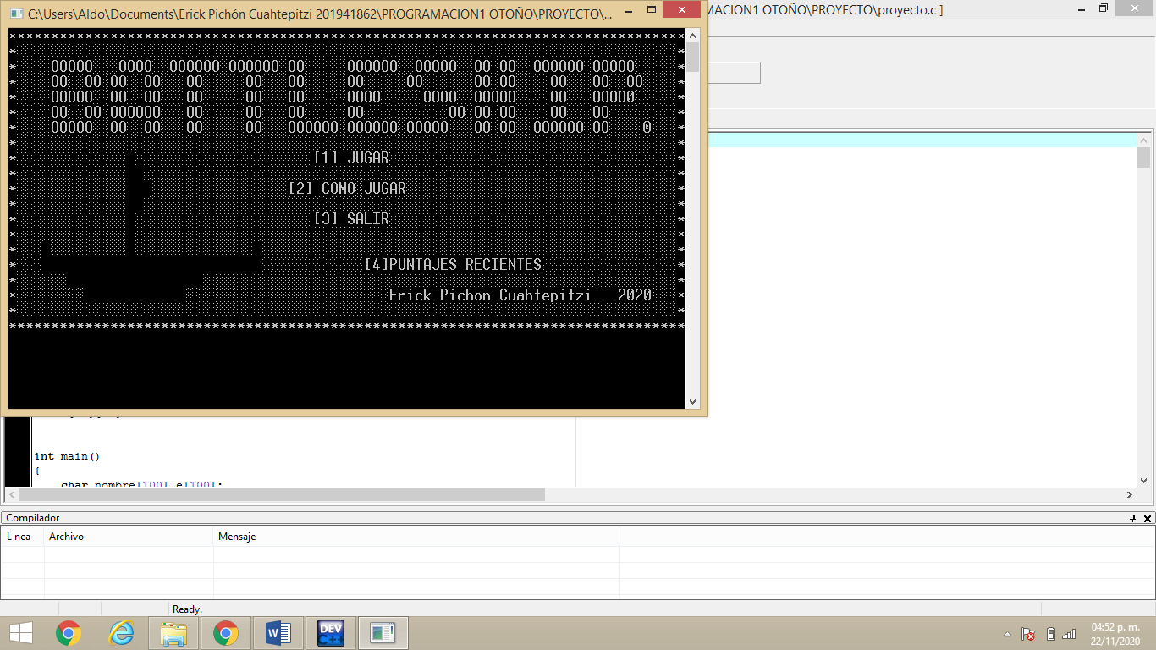

Este menú principal muestra el nombre del juego y las opciones con las que se puede interactuar. Mediante el uso del teclado, el usuario ingresara el numero con la opción que corresponda, estas son:

* Tecleando “1” y enter: Como se ve en la pantalla, te mandara directo a jugar.
* Tecleando “2” y enter: Mandara al usuario a un menú como este, pero de forma muy simplificada en el cual se ven los puntos más importantes para interactuar con el mismo, después de leerlo iras al menú principal.
* Tecleando “3” y enter: Saldrá inmediatamente del programa.
* Tecleando “4” y enter : Se observara a un listado de los puntajes más recientes donde se encuentra el nombre y edad de los que han participado, después de checarlos, iras al menú principal.

OPCION 1

Si el usuario decide la opción 1 “jugar” se mostrará otra imagen pidiendo al usuario su nombre, seguido de su edad la cual deberá ser mayor o igual a 18 (mayor de edad) para poder entrar a jugar.

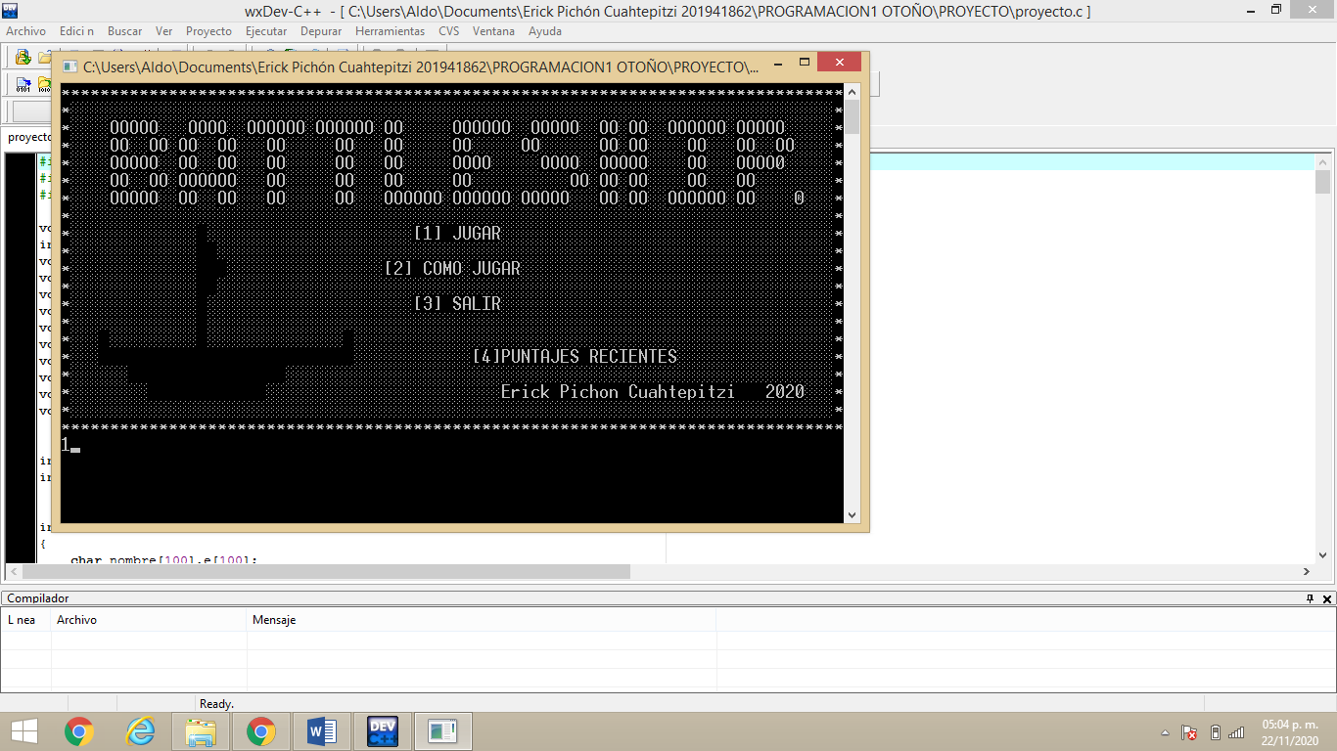

* NOMBRE Y EDAD

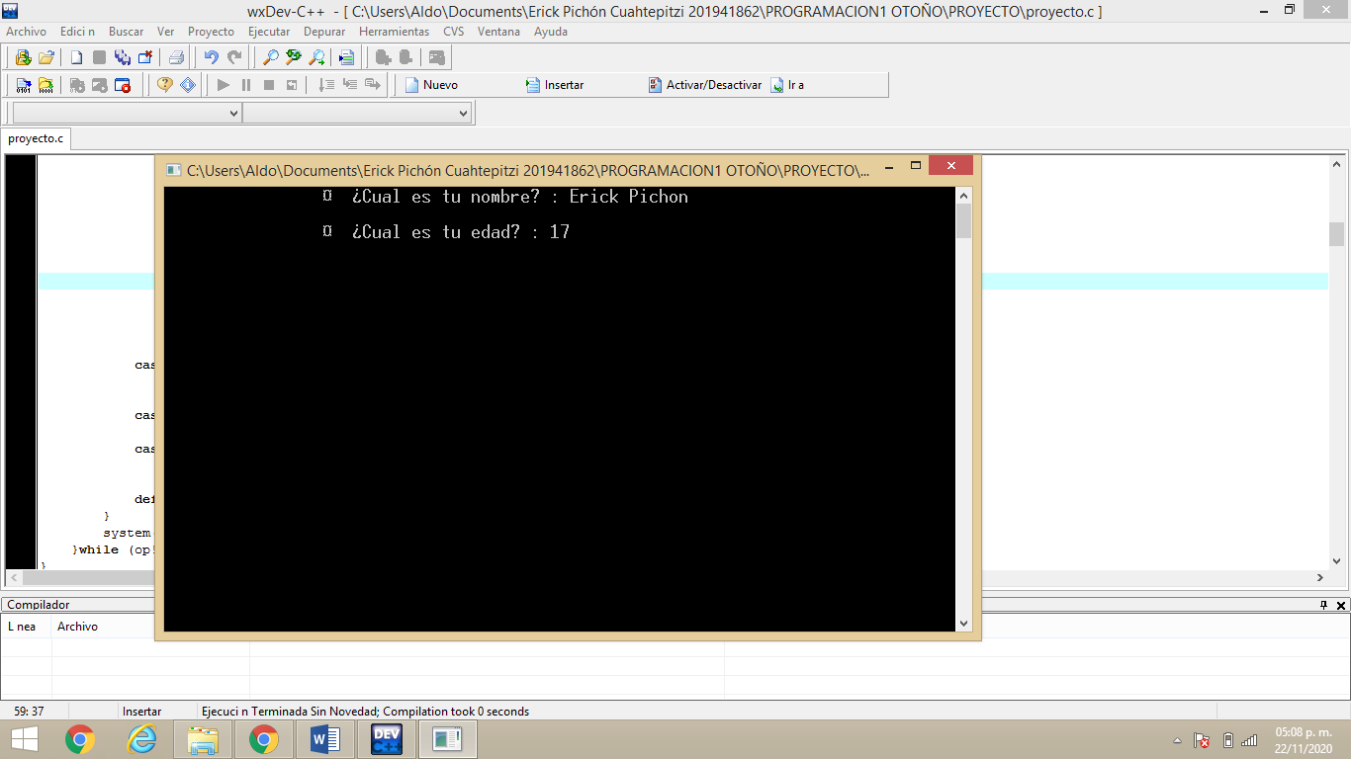

Si este es menor de edad el juego bloqueara su entrada y lo regresara al menú principal. De otro modo si es mayor de edad se mostrará la pantalla de juego.

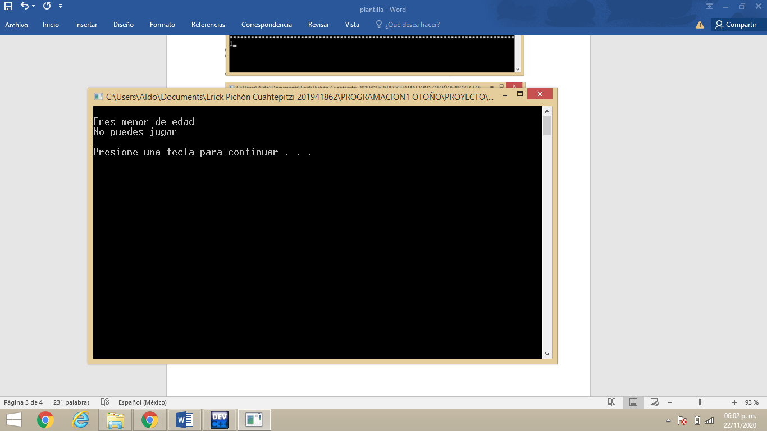

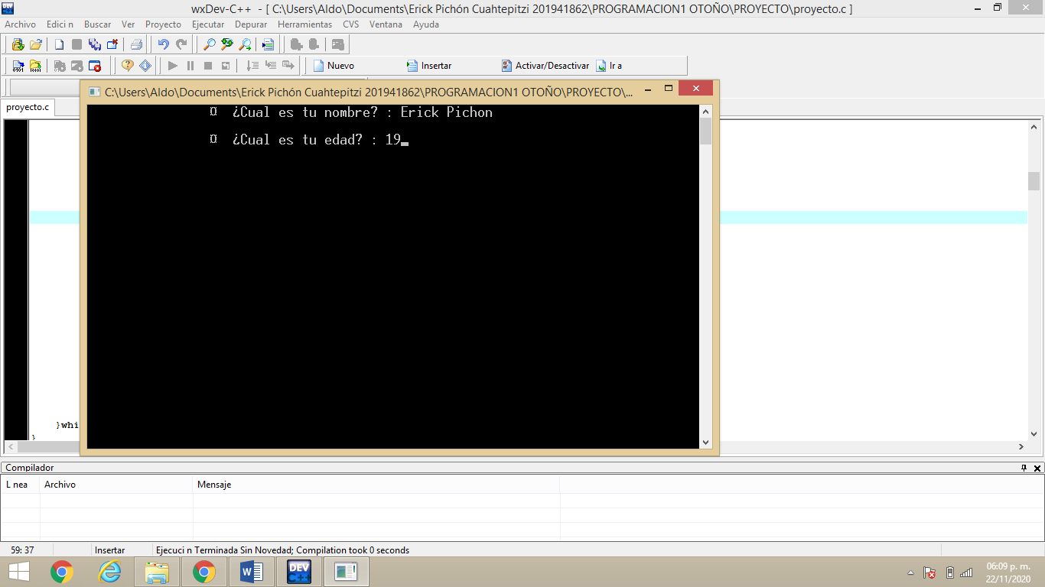

En la siguiente pantalla que es el juego como tal, el usuario puede observar en todo momento sus oportunidades, un mensaje “DISPARO” en el cual se ingresan la posibles coordenadas y la tabla que es el mar, en donde se encuentran los barcos a descubrir, esto en una matriz de 10x10 enumerada en filas y columnas del 0 al 9.

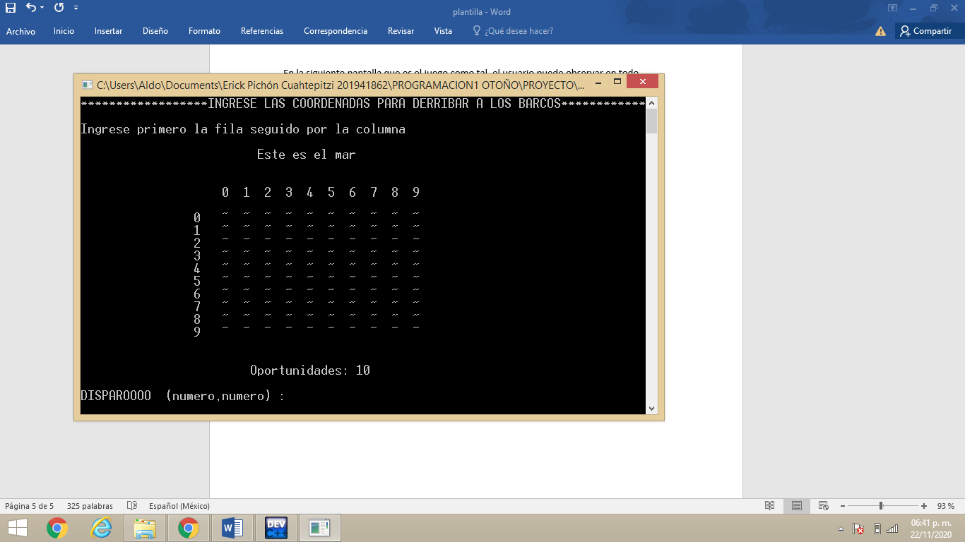

Ahora sigue el momento de los disparos, donde aquí explicare la forma en que manejan detalladamente, sin embargo, dentro del código existe la opción “Como jugar” que presenta una forma de ver las reglas más simples por si desea volver a checarlas de una forma rápida.

Cuando se te pida ingresar el disparo deberás apuntar a una posición de la tabla (el mar) por medio de este formato:

Numero de fila ,Numero de columna

Y como dice, ingresaras primero el numero de fila en seguido por una coma y terminando con el siguiente numero que representa a la columna, y sera asi para cada disparo. A partir de las coordenadas que ingreses, podras ver en el mar si tu disparo fue acertado, fallido o si repetiste una coordenada ya marcada como correcto o incorrecta, de este modo se te mostrara un mensaje indicando a que apunto tu disparo ingresado.

Ademas del mensaje, como dije, en el mapa se reflejara tu disparo con la siguiente simbologia:

* ‘~~’ Hacen alusión al mar(No es gran cosa).
* ‘X’ Si tu disparo fue erroneo, te diceque le diste a una parte del mar donde no se encontraba algun barco. Quedara marcado en el mapa en toda tu partida, y en este caso perderas una oportunidad. **Im(a)**
* ‘ * ’ Si las coordenadas que ingresaste acertaron a alguna parte del barco. Significa que tendras que encontrar donde se encuentran las otras dos partes (Y ya te eh dicho que estos son casillas consecutivas horizontales ). En este caso tendras una oportunidad más. **Im(b)**
* Si en tu siguiente disparo lograste acertar a otra parte del barco se te mostra doble asterisco, y asi hasta completar hundir al barco (3 asteriscos consecutivos).
* Al lograr undir algun barco veras un mensaje de felicitacion, pero seguiras jugando hasta hallarlos a todos. **Im(c)**
* Si ingresas una posicion repetida se tomara como equivocada e igual perderas un turno.

Por ejemplo, si se ingresa 0,6

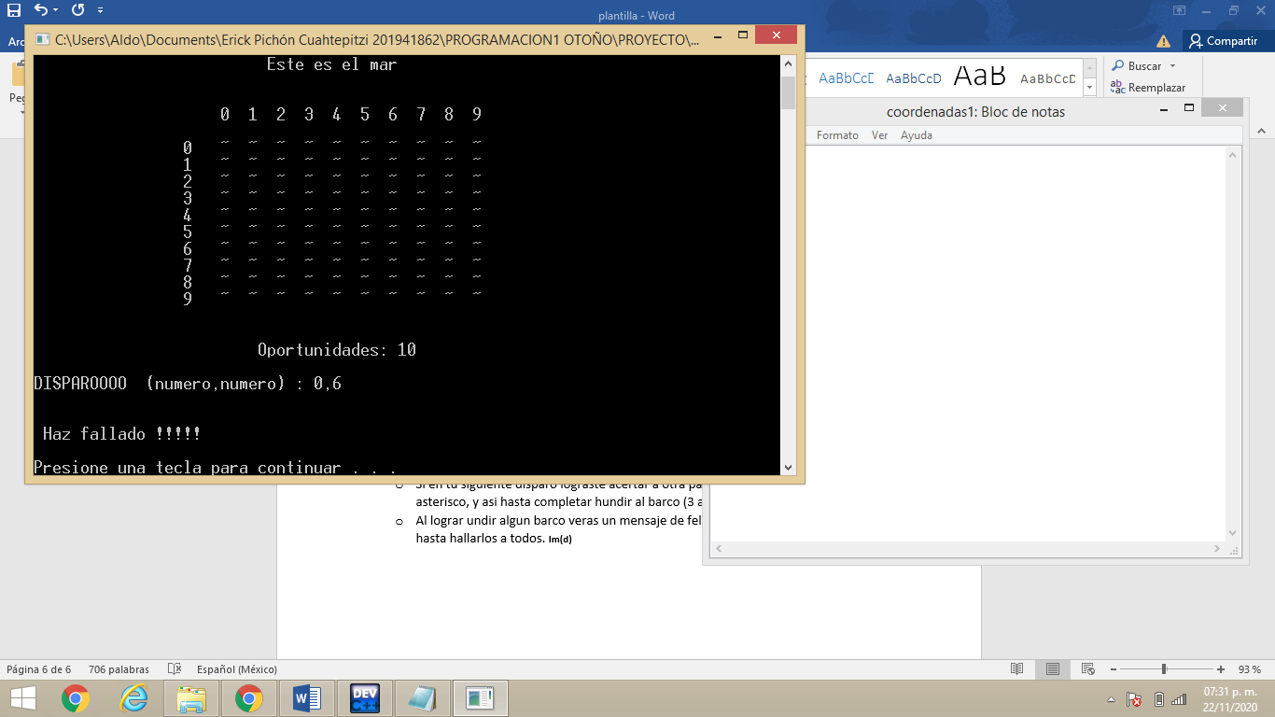

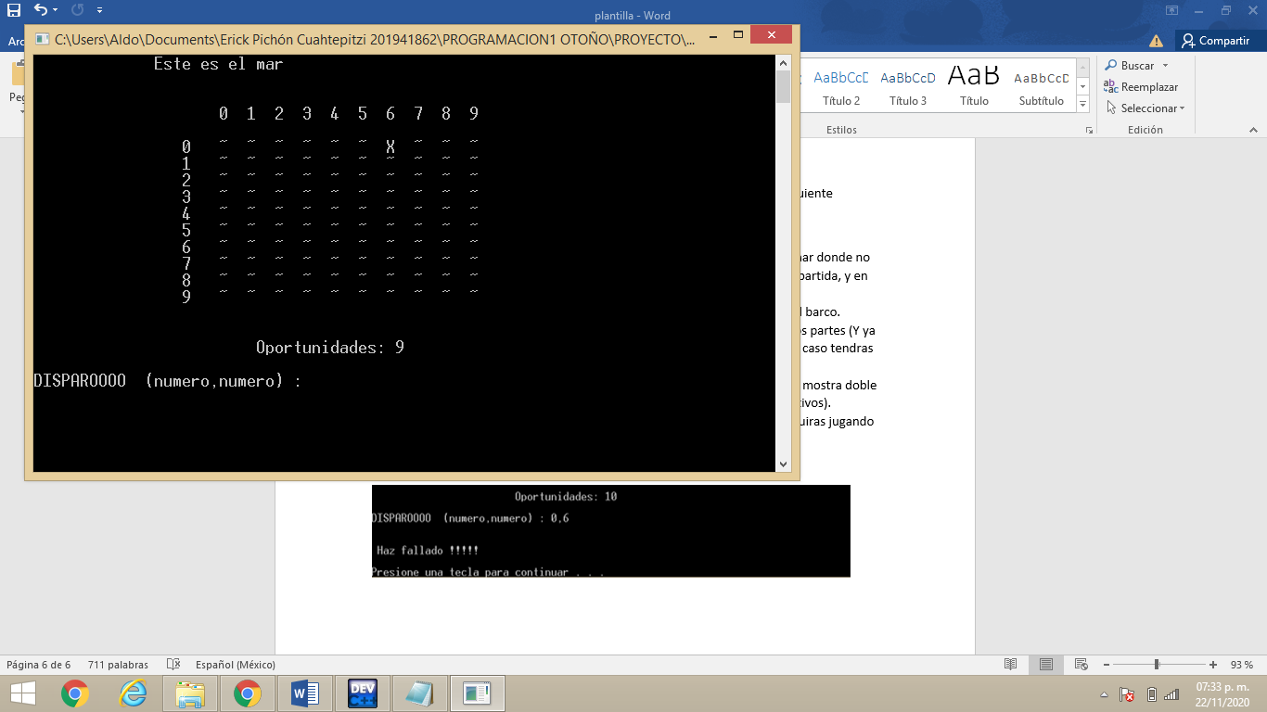

**Im(a)**

**Im(a)**

Ahora por ejemplo una acertada 4,4

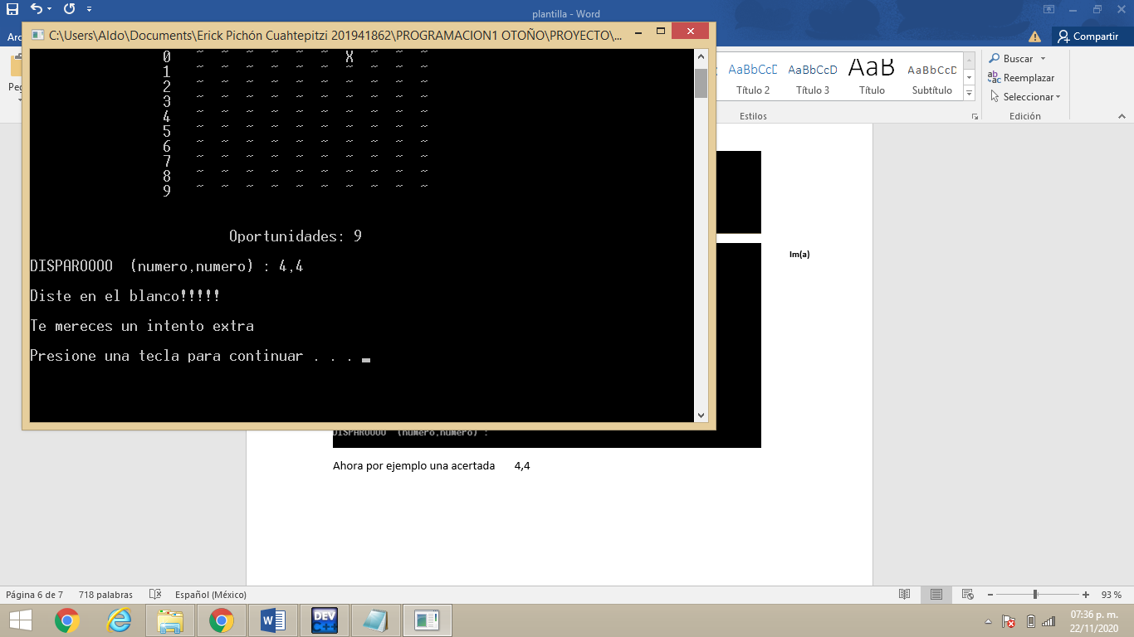

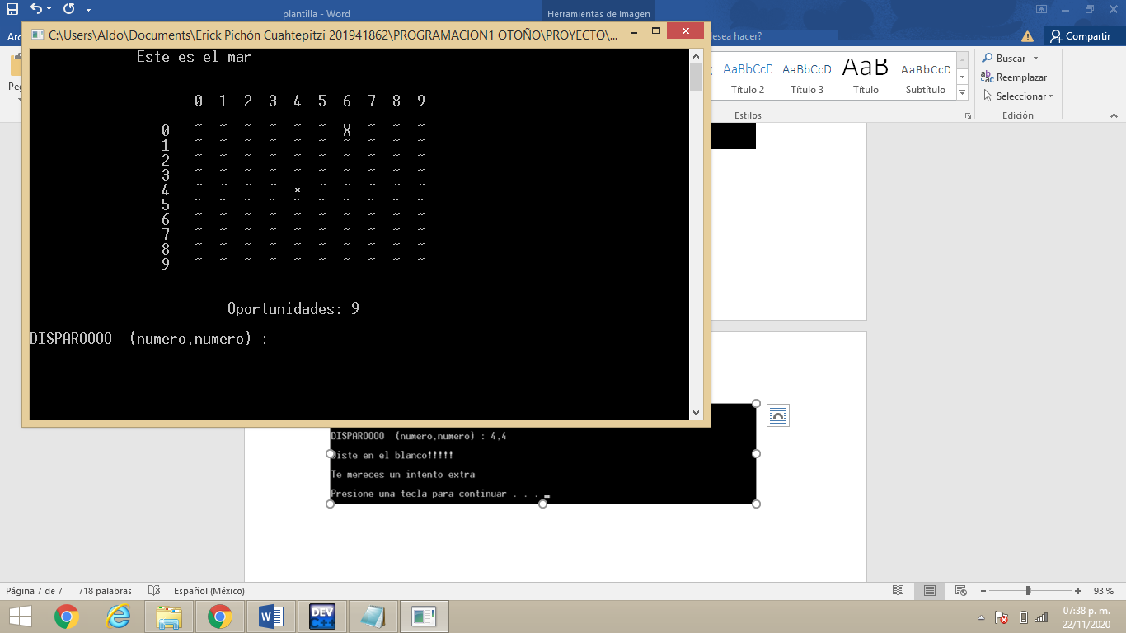

**Im(b)**

Y si logras acertar a las demas partes del barco…

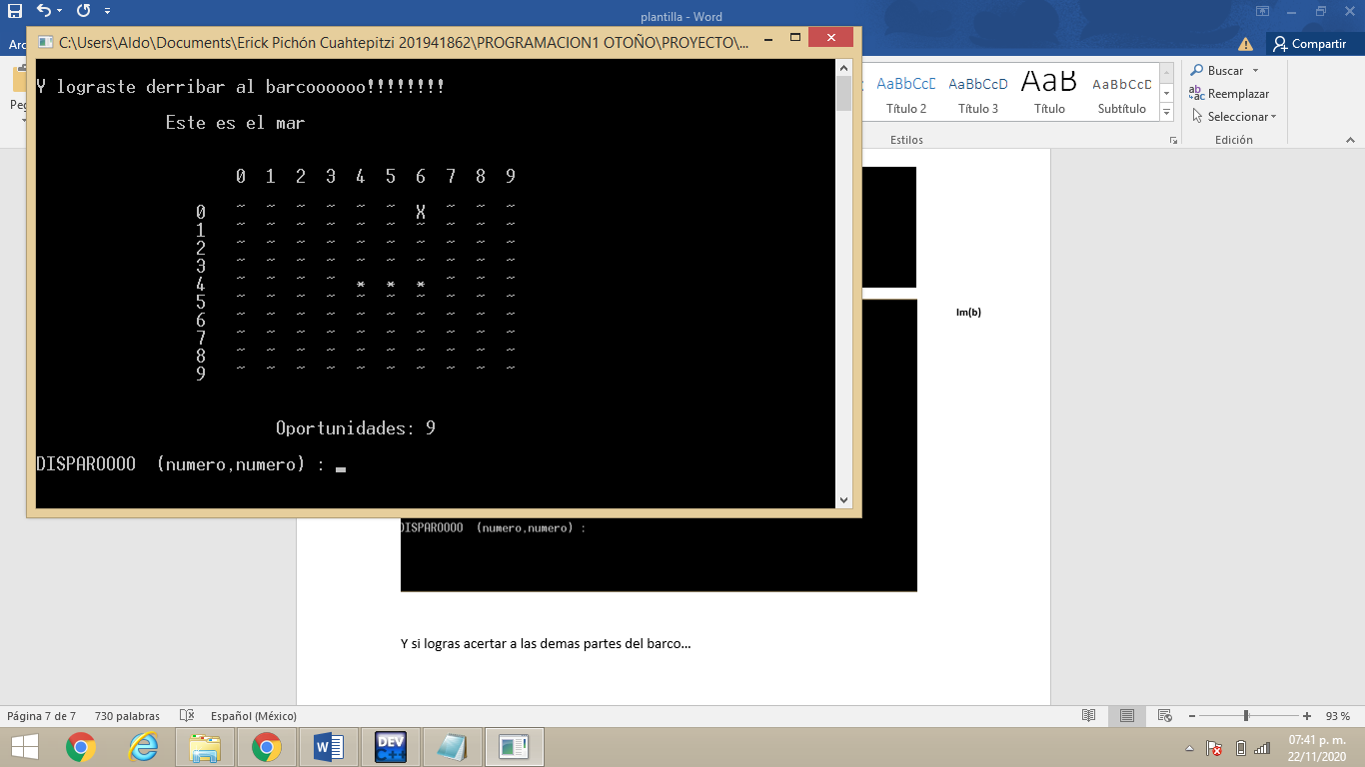

**Im(c)**

Continua enviando disparos para localizar a los demas barcos, encuentra a todos los posibles para lograr un marcador increible y mejor que los demas. Una vez termida la partida, ganes o pierdas te diremos un el puntaje que obtuviste y te recomendamos seguir jugando hasta lograr el maximo puntaje y desbloquear una recompenza.

En caso de que se te acaben las oportunidades y pierdas, te mostrare la ubicasion de los barcos que no lograste hundir, y lo que estuviste cerca de derribar, ademas de tus disparos donde fallaste.

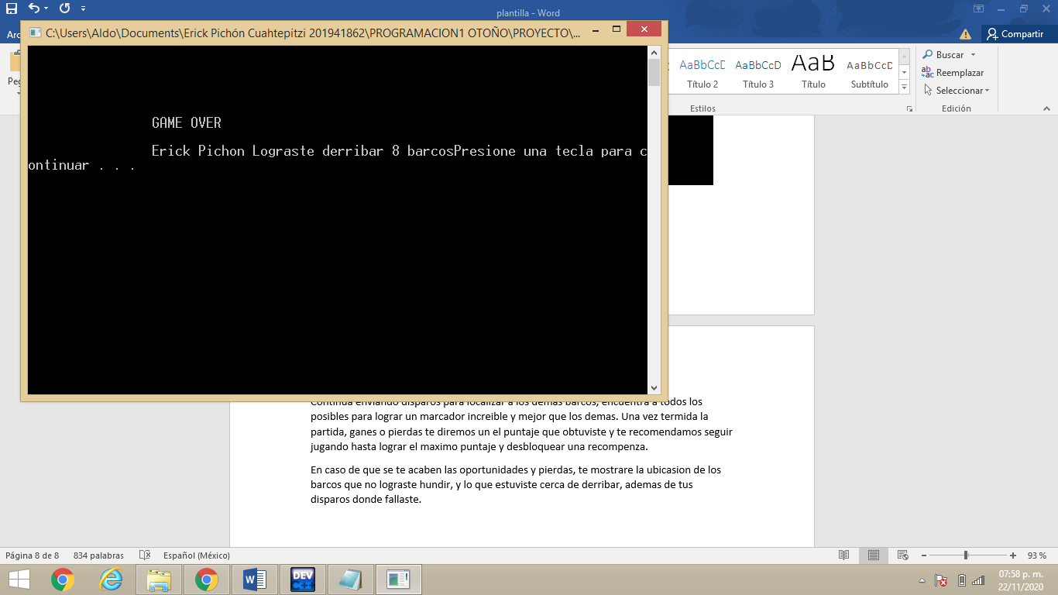

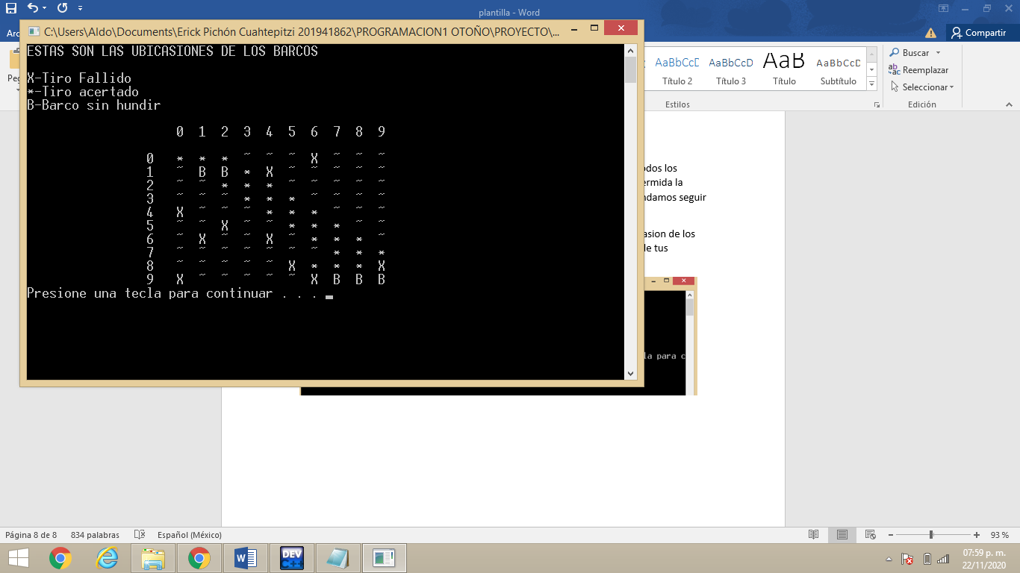

OPCION 3

El juego te regresara al menú principal para que puedas volver a jugar, ahora el objetivo sera intentar deeribar mas barcos que tu partida anterior. Si no se desea jugar más, preciona “3” para terminar el juego.